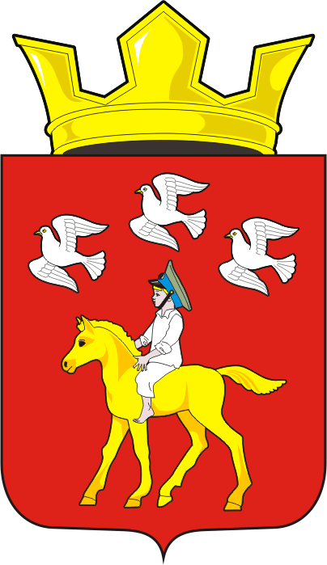
СОВЕТ ДЕПУТАТОВ муниципального образования
ЧЕРКАСский сельсовет Саракташского района
оренбургской области ЧЕТВЕРТЫЙ созыв
Р Е Ш Е Н И Е
Внеочередного семнадцатого заседания Совета депутатов
муниципального образования Черкасский сельсовет четвертого созыва

27 апреля 2022 года с. Черкассы № 78

О присвоении названия вновь образованным улицам в с. Александровка, Черкасского сельсовета Саракташского района Оренбургской области.

В соответствии с Федеральным законом Российской Федерации от 06.10.2003 № 131-ФЗ «Об общих принципах организации местного самоуправления в Российской Федерации», Постановлением Правительства Российской Федерации от 19.11.2014 № 1221 «Об утверждении правил присвоения, изменения и аннулирования адресов», Постановлением администрации Черкасского сельсовета от 02.03.2015 № 67-п «Об утверждении Положения о порядке присвоения, изменения и аннулирования адресов объектов недвижимости на территории муниципального образования Черкасский сельсовет Саракташского района Оренбургской области», Уставом Черкасского сельсовета Саракташского района

Совет депутатов муниципального образования

РЕШИЛ:

1. Присвоить наименование, вновь образованной улице, расположенной на территории с. Александровка Черкасского сельсовета Саракташского района Оренбургской области – Майская.

2. Присвоить наименование, вновь образованной улице, расположенной на территории с. Александровка Черкасского сельсовета Саракташского района Оренбургской области – Садовая.

3. Внести записи в похозяйственные книги.

4. Предоставить информацию об образовании улиц Майская, Садовая в селе Александровка Черкасского сельсовета Саракташского района Оренбургской области;
- в Саракташский отдел Управления Росреестра по Оренбургской области.
- в отдел архитектуры и градостроительства МО Саракташский район.
5. Контроль за исполнением данного решения возложить на постоянную комиссию по бюджетной, налоговой и финансовой политике, собственности и экономическим вопросам, торговле и быту (Алекбашева О.Б).
6. Настоящее решение вступает в силу после дня его обнародования и подлежит размещению на официальном сайте муниципального образования Черкасский сельсовет в сети «Интернет».

Председатель Совета депутатов сельсовета,
Глава муниципального образования Т.В. Кучугурова.

Разослано: прокуратуре района, администрации района, росреестр, администрации сельсовета, постоянной комиссии, официальный сайт администрации сельсовета, в дело.

